济南二机床集团有限公司招聘简章
一、企业简介
济南二机床始建于1937年，在岗员工6000余人，占地163万平方米，国有全资，世界规模最大的锻压设备和大重型金属切削机床制造基地，世界三大数控冲压装备制造商之一，连续十三年入选中国机械工业百强，被国务院授予“在振兴装备制造业中做出突出贡献企业”。
济南二机床主要产品有数控冲压设备、自动化设备、数控金切机床、铸造机械和数控切割设备等，广泛服务于汽车、轨道交通、航空航天、能源等行业，其中大型冲压生产线国内市场占有率达80%，国际市场占有率35%，出口到北美、欧洲、东南亚、南亚等60多个国家和地区的汽车主机厂，成为通用、福特、大众、日产、雷诺、PSA等跨国汽车集团的全球供应商，代表国家工业赢得国际市场的认可和尊重。
济南二机床高度重视技术创新，拥有首批国家级企业技术中心、国家级工程技术研究中心、国家企业重点实验室和博士后科研工作站。先后承担并完成了国家“863”计划、国家科技支撑计划项目、国家科技重大专项，以及省级科技创新项目等350余项。其中，大型快速高效数控全自动冲压生产线项目，入选国家科技重大专项十大标志性工程，获得国家科技进步二等奖。
济南二机床坚持“打造国际一流机床制造企业，塑造世界知名品牌”的战略目标，培育“合作、创新、效率、责任”的文化理念，倡导“快乐工作、健康生活”；坚持“事业留人、感情留人、环境留人、机制留人 、待遇留人”的人才战略，倡导“多劳多得、创新多得、做优多得”，积极营造尊重知识、尊重人才的氛围，为各类人才施展才华创造宽松和谐的良好环境，搭建广阔的成长成才平台 。

二、招聘岗位
（一）技术管理类
序号 | 岗位 | 专业 | 学历
1 | 机械设计员 | 机械、液压 | 硕士及以上
2 | 电气设计员 | 自动化、电气、双控 | 本科及以上
3 | 工艺技术员 | 机械、材料成型 | 本、硕
4 | 软件工程师 | 软件工程 | 本、硕
5 | 安全技术员 | 安全工程、消防工程 | 本、硕
6 | 物流技术员 | 物流工程 | 本、硕
7 | 理化试验员 | 化学、化工 | 本科
8 | 临床医生 | 临床医学 | 本、硕

（二）技能类
序号 | 岗位 | 专业 | 学历
1 | 装配钳工 | 机械类 | 大专
2 | 装配电工 | 电气类 | 大专
3 | 机加工 | 数控技术 | 大专
4 | 电焊工 | 机械、电焊等专业 | 大专

三、基本要求
1.2023年应届生、往届生；
2.岗位要求专业或具备相关技能；
3.身体健康、有责任心；
4.具有良好的沟通、协调能力及团队合作精神。
四、薪酬待遇
（一）技术管理类
1.博士15000-25000元/月；
2.硕士7000-20000元/月；
3.本科6000-12000元/月
（二）技能类
1.实习期：15元-18元/小时
2.转正签合同：4800元-5000元/月
五、福利待遇

1.合作建房
2.五险一金
3.企业年金
4.补充医疗
5.子女教育
6.午餐补助
7.高温补贴
8.取暖补贴
9.带薪休假
10.生日蛋糕
11.健身基金
12.健康体检

六、企业文化
1.历史悠久：国家工业遗产
2.丰富文体活动：三大球五小球，轮番上演
3.公园式工厂：山东省工业旅游基地
七、联系方式
联系电话：
刘老师0531-81616194/15318817732
房老师0531-81616190/15552586621
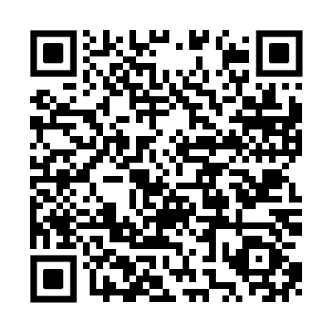
地址：济南市槐荫区机床二厂路2号
邮编：250022
邮箱：hr@jiermt.com
网址：www.jiermt.com

